INVESTIGACIÓN FORMATIVA
Entrega 14/7/25
ANATOMÍA Y FISIOLOGÍA I
UTILIZAR TODOS LOS EQUIPOS
Letra Time New Roman 12, Interlineado 1,5, márgenes marcar normal, página vertical
SUBIR EN PDF Y WORD EN EL BLOQUE DE CIERRE EN INVESTIGACIÓN FORMATIVA

Cada equipo realizará una pequeña introducción (no más de una hoja), de cada sistema dibujar las diferentes estructuras, señalarlas y explicar su función

TEMAS
EQUIPO # 1
- Elaboración de guía tipo atlas donde se plasme la anatomía y fisiología del Sistema ostemioarticular (SOMA): huesos y músculos de extremidades superiores e inferiores.

EQUIPO # 2
- Elaboración de guía tipo atlas donde se plasme la anatomía y fisiología del Aparato Cardiovascular

EQUIPO # 3
- Elaboración de guía tipo atlas donde se plasme la anatomía y fisiología del Aparato Respiratorio

EQUIPO # 4
- Elaboración de guía tipo atlas donde se plasme la anatomía y fisiología del Aparato Renal

EJEMPLO:

Estructura | Funciones
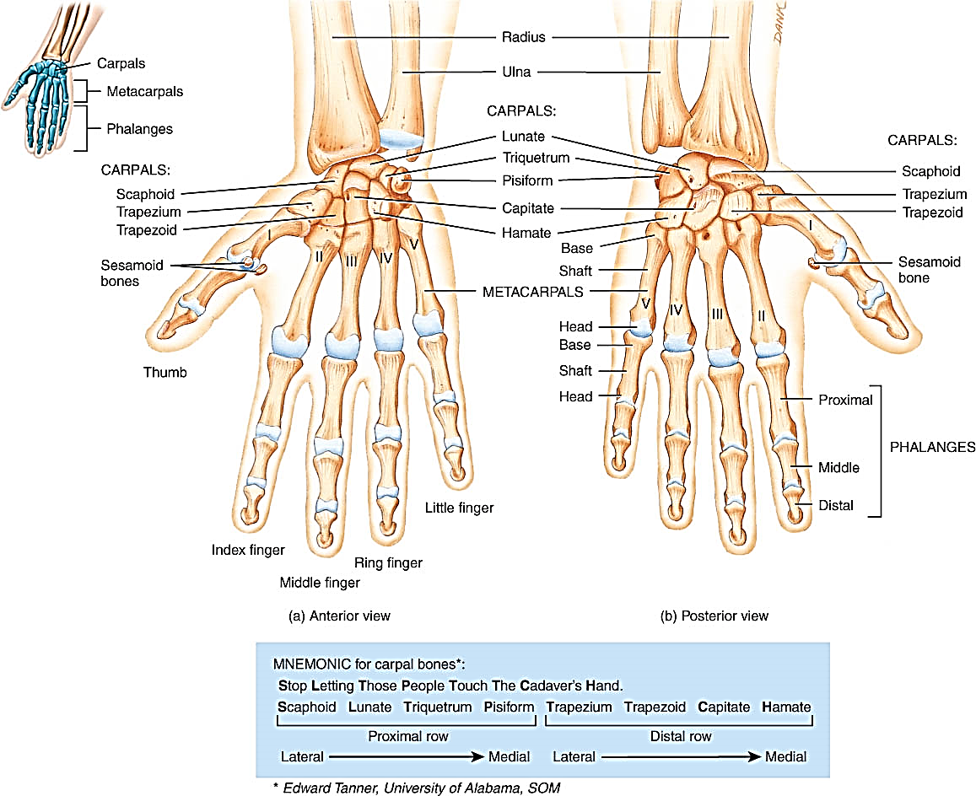 | Huesos del carpo:  xxxxxxxxxxxxxxxxxxxxxxxxxxxxxx

